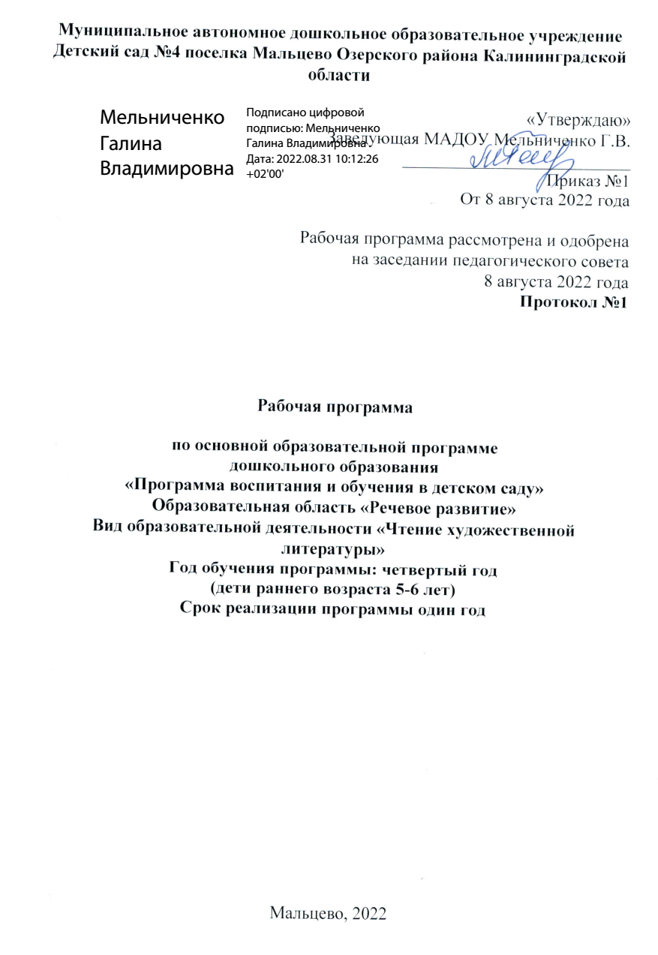

|  |  |  |
| --- | --- | --- |
| СОДЕРЖАНИЕ | | |
| 1. | Пояснительная записка | 3 |
| 2. | Цели и задачи | 3 |
| 3. | Планируемые результаты | 4 |
| 4. | Содержание программы | 5 |
| 5. | Тематическое планирование | 7 |
| 6. | Методическое обеспечение | 12 |
| 7. | Материально-техническое обеспечение | 12 |
| 8 | Список литературы | 12 |

**1.Пояснительная записка**

Настоящая рабочая программа по образовательной области «Речевое развитие» Вид образовательной деятельности «Чтение художественной литературы»детей дошкольного возраста 5-6 лет разработана на основе:

-Федерального закона от 29.12.2012 № 273-ФЗ «Об образовании в Российской Федерации

-Примерной основной «Программа воспитания и обучения в детском саду» под редакцией М.А. Васильевой, В.В. Гербовой, Т.С. Комаровой.,

-Учебно-методического комплекта к программе «Программа воспитания и обучения в детском саду» под редакцией М.А. Васильевой, В.В. Гербовой, Т.С. Комаровой.

Авторская программа В.В. Гербова «Занятия по развитию речи в старшей группе детского сада»

Образовательной программы ОУ

В соответствии с Федеральными государственными образовательными стандартами.

Значение художественной литературы в воспитании детей определяется ее общественной, а также воспитательно-образовательной ролью в жизни всего нашего народа. При проведении работы по реализации образовательной области «Чтение художественной литературы» перед педагогами стоят сложные, многоплановые задачи. Полноценная работа по данному направлению необходима в качестве важнейшего средства развития детей, так как художественная литература, с одной стороны, расширяет представления дошкольников об окружающем мире, формирует первичные ценностные представления, содействует развитию литературной речи, приобщению к словесному творчеству; с другой стороны, она вводит детей в особый, исключительный мир чувств, переживаний и эмоциональных открытий. Доброта героев, их эмоциональная отзывчивость особенно важны для маленьких детей, живущих в современной информационной среде, в которой много агрессивности и эмоций. Решение основных задач психолого-педагогической работы будет возможным, если педагог сможет добиться самого главного – сформирует у детей интерес к художественной литературе, который будет содействовать активному отношению маленьких слушателей к тому, что им читают.

Организация работы по воспитанию у детей интереса к художественному слову предполагает:

ежедневное чтение детям вслух, что является обязательным и рассматривается как традиция.

В отборе художественных текстов учитываются предпочтения педагогов и особенности детей, а также способность книги конкурировать с видеотехникой не только на уровне содержания, но и на уровне зрительного ряда.

 Разработка на основе произведений художественной литературы детско – родительских проектов с включением различных видов деятельности, создание целостных продуктов в виде книг – самоделок, выставок изобразительного творчества, макетов, плакатов, карт и схем, сценариев викторин, досугов, праздников и др.

**2. Цели и задачи**

**Цель:** Формирование интереса и потребности к чтению (восприятии книг)

**Задачи:**

Вызвать интерес к художественной литературе как средству познания, приобщения к словесному искусству, воспитание чувств и переживаний

Приобщение к словесному искусству, в т.ч. развитие художественного восприятия и эстетического вкуса

Формировать и совершенствовать связную речь, поощрять собственное словесное творчество через прототипы, данные в художественном тексте.

**Основной принцип работы.**

* развивающего образования, целью которого является развитие ребенка;
* сочетания научной обоснованности и практической применимости (соответствие основным возрастной психологии и дошкольной педагогики и при этом имеет возможность реализации в массовой практике дошкольного образования);
* полноты, необходимости и достаточности, позволяющие решать поставленные цели и задачи при использовании разумного «минимума» материала;
* единства воспитательных, развивающих и обучающих целей и задач процесса образования детей дошкольного возраста, в ходе реализации которых формируются качества, являющиеся ключевыми в развитии дошкольника;
* интеграции образовательных областей в соответствии с возрастными возможностями и особенностями детей, спецификой и возможностями образовательных областей;
* решения образовательных задач в совместной деятельности взрослого и детей, и самостоятельной деятельности дошкольников в рамках непосредственной образовательной деятельности и в режимных моментах;
* построения образовательного процесса на адекватных возрасту формах работы с детьми;
* индивидуальности дошкольного образования.

**3. Планируемые результаты**

* Знать 2-3 стихотворения, 2-3 считалки, 2-3 загадки;
* называть жанр произведения;
* драматизировать небольшие сказки, читать по ролям стихотворения;
* называть любимого детского автора, любимые сказки и рассказы;
* составлять небольшие описательные и творческие рассказы.
* У обучающихся будут развиты соответственно возрасту:

связная речь, словарный запас; мышление, память;интерес к художественной литературе.

* Продолжать развивать интерес детей к художественной и познавательной литературе. Учить внимательно и заинтересованно слушать сказки, рассказы, стихотворения; запоминать считалки, скороговорки, загадки. Прививать интерес к чтению больших произведений (по главам).
* Способствовать формированию эмоционального отношения к литературным произведениям.
* Побуждать рассказывать о своем восприятии конкретного поступка литературного персонажа. Помогать детям понять скрытые мотивы поведения героев произведения.
* Воспитывать чуткость к художественному слову; зачитывать отрывки с наиболее яркими, запоминающимися описаниями, сравнениями, эпитетами. Учить вслушиваться в ритм и мелодику поэтического текста.
* Помогать выразительно, с естественными интонациями читать стихи, участвовать в чтении текста по ролям, в инсценировках.
* Продолжать объяснять (с опорой на прочитанное произведение) доступные детям жанровые особенности сказок, рассказов, стихотворений.
* Продолжать знакомить с книгами. Обращать внимание детей на оформление книги, на иллюстрации. Сравнивать иллюстрации разных художников к одному и тому же произведению.

**4.Содержание программы**

|  |  |  |
| --- | --- | --- |
| **Раздел** | **Содержание** | **Формы работы** |
| **Чтение** | Продолжать развивать интерес детей к художественной и познавательной литературе. Учить внимательно и заинтересованно слушать сказки, рассказы, стихотворения; запоминать считалки, скороговорки, загадки. Прививать интерес к чтению больших произведений (по главам).  Способствовать формированию эмоционального отношения к литературным произведениям.  Побуждать рассказывать о своем восприятии конкретного поступка литературного персонажа. Помогать детям понять скрытые мотивы поведения героев произведения.  Воспитывать чуткость к художественному слову; зачитывать отрывки с наиболее яркими, запоминающимися описаниями, сравнениями, эпитетами. Учить вслушиваться в ритм и мелодику поэтического текста | Чтение воспитателя по книге или наизусть. Рассказывание воспитателя.  Инсценировка.  Заучивание наизусть.  Прослушивание записей и просмотр видеоматериалов.  Беседа после чтения, разные группы вопросов.  Чтение с продолжением.  Беседы о книгах.  Метод проектирования  Вечера литературных развлечений, литературные праздники и театрализованные представления.  Тематические выставки  Чтение перед сном Создание поэтических копилок. Режимные моменты Совместная деятельность педагога с детьми Самостоятельная деятельность детей Беседа после чтения Рассматривание  Игровая ситуация Дидактическая игра Интегративная деятельность Чтение Беседа о прочитанном Игра-драматизация Показ настольного театра Разучивание стихотворений Театрализованная игра Режиссерская игра Проектная деятельность Интегративная деятельность Решение проблемных ситуаций Разговор с детьми Создание коллекций Игра Ситуация общения в процессе режимных моментов Дидактическая игра Чтение (в том числе на прогулке) Словесная игра на прогулке Наблюдение на прогулке Труд  Игра на прогулке Ситуативный разговор Беседа  Беседа после чтения Экскурсия Интегративная деятельность Разговор с детьми |
| **Заучивание стихотворений** | Помогать выразительно, с естественными интонациями читать стихи, участвовать в чтении текста по ролям, в инсценировках.  Продолжать объяснять (с опорой на прочитанное произведение) доступные детям жанровые особенности сказок, рассказов, стихотворений. | Разучивание стихов, потешек Сочинение загадок Проектная деятельность  Разновозрастное общение Совместная со сверстниками игра Индивидуальная игра во всех видах самостоятельной детской деятельности Сюжетно-ролевая игра Подвижная игра с текстом Игровое общение Все виды самостоятельной детской деятельности предполагающие общение со сверстниками Хороводная игра с пением Игра-драматизация Чтение наизусть и отгадывание загадок в условиях книжного уголка Дидактическая игра |
| **Знакомство с книгой** | Продолжать знакомить с книгами. Обращать внимание детей на оформление книги, на иллюстрации. Сравнивать иллюстрации разных художников к одному и тому же произведению |

**Тематическое планирование«Чтение художественной литературы»**

|  |  |  |  |
| --- | --- | --- | --- |
| **№п/п** | **Тема ОД** | **Цели и задачи** | **Литература** |
| **1** | **Рассказывание русской народной сказки «Заяц-хвастун» и присказки «Начинаются наши сказки…»** | вспомнить с детьми названия русских народных сказок и познакомить их с новыми произведениями: сказкой «Заяц-хвастун» (в обработке О.Капицы) и присказкой «Начинаются наши сказки…» | В.В.Гербова - Занятия по развитию речи (стр. 27) |
| **2** | **Пересказ и инсценировка сказки «Заяц-хваста».** | помочь детям составить план пересказа сказки; учить пересказывать сказку, придерживаясь плана. | В.В.Гербова - Занятия по развитию речи (стр. 28) |
| **3** | **Заучивание стихотворения И.Белоусова «Осень»** | приобщать к восприятию поэтических произведений о природе.помочь детям запомнить и выразительно  читать стихотворение И.Белоусова «Осень» (в сокращении) |  |
| **4** | **Веселые рассказы Н.Носова** | познакомить детей с творчеством писателя Н. Носова и его произведением «Живая шляпа» | В.В.Гербова - Занятия по развитию речи (стр. 35) |
| **5** | **Чтение стихотворения С.Маршака «Пудель».** | познакомить детей с творчеством поэта С.Маршака и его стихотворением «Пудель» | В.В.Гербова - Занятия по развитию речи (стр. 35) |
| **6** | **Заучивание стихотворения И.Белоусова «Осень»**  **(мнемотехника)** | помочь детям запомнить и выразительно читать стихотворение И.Белоусова «Осень» (в сокращении) | В.В.Гербова - Занятия по развитию речи (стр. 32) |
| **7** | **Чтение сказки «Крылатый, мохнатый да масляный»** | познакомить с русской народной сказкой «Крылатый, мохнатый да масляный» (обработка И.Корнауховой), помочь понять ее смысл. | В.В.Гербова - Занятия по развитию речи (стр. 42) |
| **8** | **Литературный калейдоскоп.** | формирование выразительности речи, развитие внимания, памяти, логического мышления, привитие детям интереса к чтению, формирование умения действовать в коллективе сверстников,формировать трудовые навыки, | В.В.Гербова - Занятия по развитию речи (стр. 44) |
| **9** | **Чтение сказки «Айога» (в обработке Д.Нагишкина; в сокращении)** | развивать умение выражать свое отношение к героям и описываемым событиям |  |
| **10** | **Чтение русской народной сказки «Хаврошечка».** | вспомнить известные детям русские народные сказки; познакомить со сказкой «Хаврошечка» (в обработке А.Н.Толстого), помочь запомнить начальную фразу и концовку произведения; развивать умение отличать сказочные ситуации от реальных. | В.В.Гербова - Занятия по развитию речи (стр. 46) |
| **11** | **Чтение рассказа Б.Житкова «Как я ловил человечков»** | Познакомить с писателем Б.Житковым и его рассказами, помочь детям вспомнить известные им рассказы, познакомить с рассказом «Как я ловил человечков» | В.В.Гербова - Занятия по развитию речи (стр. 51) |
| **12** | **придумывания концовки к сказке «Айога» (в обработке Д.Нагишкина; в сокращении)** | приучать детей ответственно относиться к заданиям воспитателя. | В.В.Гербова - Занятия по развитию речи (стр. 50) |
| **13** | **Пересказ рассказа В.Бианки «Купание медвежат».** | Знакомство с рассказами писателя В.Бианки, учить детей последовательно и логично пересказывать литературный текст, стараясь правильно строить предложения. | В.В.Гербова - Занятия по развитию речи (стр. 51) |
| **14** | **Книжкин дом** | Познакомить детей с историей возникновения книги, особенностями работы людей в библиотеке, воспитывать бережное отношение к книге, пополнять словарь детей: библиотека, библиотекарь, абонемент, читатели, переплёт, страницы, обложка, иллюстрации. |  |
| **15.** | **Чтение сказа П.Бажова «Серебряное копытце»** | познакомить детей с сказами уральского писателя П.Бажова, развивать воображение, способность сопереживать героям, эмоционально откликаться на прочитанное |  |
| **15.** | **Беседа по сказке П.Бажова «Серебряное копытце». Слушание стихотворения К,Фофанова «Нарядили елку…»** | развивать творческое воображение детей, помогать логично и содержательно строить высказывания. | В.В.Гербова - Занятия по развитию речи (стр. 62) |
| **17.** | **Чтение рассказа С.Георгиева «Я спас Деда Мороза»** | познакомить детей с новым художественным произведением, помочь понять, почему это рассказ, а не сказка. | В.В.Гербова - Занятия по развитию речи (стр. 65) |
| **18** | **Чтение стихотворения Э.Машковской «Вежливое слово»** | познакомить детей с стихотворением Э.Машковской «Вежливое слово»; обогащать словарь детей вежливыми словами. | В.В.Гербова - Занятия по развитию речи (стр. 67) |
| **19** | **Пересказ сказки Э.Шима «Соловей и вороненок»** | учить детей пересказывать текст (целиком и по ролям) | В.В.Гербова - Занятия по развитию речи (стр. 70) |
| **20** | **Чтение стихотворений о зиме. Заучивание стихотворения И.Сурикова «Детство»** | приобщать детей к восприятию поэтических произведений; помочь запомнить и выразительно читать стихотворение И.Сурикова «Детство» (в сокращении) | В.В.Гербова - Занятия по развитию речи (стр. 72) |
| **21** | **Выставка книжек самоделок «Моя книжка про…»** | Воспитание любви и бережного отношения к книге. Развитие свободной творческой личности ребенка.  Способствование сотворчеству детей и взрослых. | В.В.Гербова - Занятия по развитию речи (стр. 74) |
| **22** | **Чтение А. Твардовский «Рассказ танкиста».** | Формировать чувство уважения к защитникам Родины | В.В.Гербова - Занятия по развитию речи (стр. 75) |
| **23** | **Рассказывание детям Я.Пинясова «О том как зайчик потерял хвост»** | знакомить детей со спецификой жанров, их художественными достоинствами; учить понимать значения образных выражений. | В.В.Гербова - Занятия по развитию речи (стр. 78) |
| **24** | **Заучивание Е. Благинина. «Посидим в тишине»** | Развивать интерес детей к художественной литературе.  Привлекать внимание детей к оформлению книг, к иллюстрациям.  Развивать умение поддерживать беседу. | В.В.Гербова - Занятия по развитию речи (стр. 80) |
| **25** | **Чтение С.Михалков «А что у вас?»** | Знакомить детей с творчеством С. В. Михалкова;  Приобщать детей к художественному слову; | В.В.Гербова - Занятия по развитию речи (стр. 82) |
| **26** | **Беседа на тему: «Наши мамы». Чтение А.Барто «Перед сном»** | помочь детям понять, как много сил и времени отнимает у матерей работа по дому, указать на необходимость помощи мамам, воспитывать доброе, внимательное, уважительное отношение к старшим. | В.В.Гербова - Занятия по развитию речи (стр. 84) |
| **27** | **Пересказ эскимосской сказки «Как лисичка бычка обидела».** | помочь детям понять и запомнить содержание сказки «Как лисичка бычка обидела» (обработка В.Глоцера и Г.Снегирева), учить пересказывать ее. | В.В.Гербова - Занятия по развитию речи (стр. 57) |
| **28.** | **Чтение В.Драгунский «Друг детства»** | познакомить детей с рассказом В.Драгунского «Друг детства», помочь им оценить поступок мальчика | В.В.Гербова - Занятия по развитию речи (стр. 88 |
| **29** | **Чтение сказки «Сивка-Бурка».** | помочь детям вспомнить содержание знакомых волшебных русских народных сказок, познакомить со сказкой «Сивка-Бурка». | В.В.Гербова - Занятия по развитию речи (стр. 90) |
| **30** | **Чтение произведений о космосе Ю.А. Гагарин «Вижу землю».** | познакомить детей с историей освоения космосаобогащать словарь: Галактика, Вселенная, Солнечная система, Меркурий, Венера, Марс, Юпитер, Сатурн, Уран, Плутон, невесомость, орбита, метеорит, скафандр, луноход, орбитальная станция. | В.В.Гербова - Занятия по развитию речи (стр. 90) |
| **31** | **Чтение стихотворений о весне.** | продолжать приобщать детей к поэзии; | В.В.Гербова - Занятия по развитию речи (стр. 92) |
| **32** | **Чтение рассказа Г.Паустовского «Кот-ворюга»** | помочь детям вспомнить содержание знакомых рассказов, познакомить с новым рассказом». | В.В.Гербова - Занятия по развитию речи (стр. 96). |
| **33** | **Чтение сказки В. Катаева «Цветик - семицветик».** | помочь детям вспомнить содержание знакомых волшебных сказок, познакомить с новой сказкой | В.В.Гербова - Занятия по развитию речи (стр. 97) |
| **34** | **Литературный калейдоскоп.** | выяснить, какие произведения малых фольклорных форм знают дети, познакомит со считалкой.  «Мирная считалка» В.Берестова. | В.В.Гербова - Занятия по развитию речи (стр. 98) |
| **35** | **Чтение рассказа В.Драгунского «Сверху вниз, наискосок».** | уточнить, что такое рассказ; познакомить детей с новым юмористическим рассказом; активизировать словарь детей. | В.В.Гербова - Занятия по развитию речи (стр. 100) |
| **36** | **Чтение русской народной сказки «Финист – Ясный сокол».** | проверить, знают ли дети основные черты народной сказки; познакомит с волшебной сказкой «Финист – Ясный сокол». | В.В.Гербова - Занятия по развитию речи (стр. 101). |

**6.Методическое обеспечение.**

1. «Программа воспитания и обучения в детском саду» под ред.Васильевой М.А, Гербовой В.В., Комаровой Т.С.
2. В.В. Гербова «Занятия по развитию речи в старшей группе детского сада.» М.: Москва Мозайка –Синтез 2010.
3. В.В. Гербова «Приобщение детей к художественной литературе. Для занятий с детьми 2-7 лет» М.: Москва Мозайка –Синтез 2008.

**7.Материально- техническое обеспечение.**

1. Книжный уголок.
2. Книги Мини- библиотеки.
3. Интернет ресурсы
4. В.В. Гербова «Книга для чтения в детском саду и дома» / М.: Издательство Оникс, 2010

**8.Литература**

1. «Программа воспитания и обучения в детском саду» под ред.Васильевой М.А, Гербовой В.В., Комаровой Т.С.
2. В.В. Гербова «Занятия по развитию речи в старшей группе детского сада.» М.: Москва Мозайка –Синтез 2010.
3. В.В. Гербова «Приобщение детей к художественной литературе. Для занятий с детьми 2-7 лет» М.: Москва Мозайка –Синтез 2008.
4. В.В. Гербова «Книга для чтения в детском саду и дома» / М.: Издательство Оникс, 2010